TRAVAIL
1. Réalise une table des matières
- Relis les informations sur le bilan, le compte de résultats
- Décris l'utulités des annexes
- Explique les 5 préceptes( fin du document), avec tes propres termes et les éléments du bilan et du compte de résultats

Bon travail

Comptes de l’entreprise
https://www.lafinancepourtous.com/decryptages/entreprise/gestion-et-comptabilite/

- Eléments clés de l'identification des entreprises

Les comptes de l’entreprise sont un élément clé de sa crédibilité. Outre le fait qu’ils traduisent l’état de santé de l’entreprise à l’instant T, ils permettent aussi de juger de sa stratégie à moyen ou long terme Ils permettent d’analyser les concurrents et de se positionner par rapport à eux mais aussi par rapport à un marché plus global.
Quelles informations par exemple peut-on tirer des comptes de l’entreprise ? Est-elle rentable ? Peut-elle faire faillite ? Est-elle surendettée ? Investit-elle ? Quelle est sa valeur réelle
Autant d’éléments nécessaires pour investir son argent dans une entreprise avec l’idée d’en tirer un bénéfice ou encore d’évaluer la justesse de l’argent placé (actions ou dividendes pour les actionnaires), pour motiver les salariés d’entreprises cotées (sous forme de stocks-options) ou encore simplement en comprendre les enjeux pour ceux qui y travaillent, voire juger objectivement du bien-fondé ou non d’une réorganisation.

Les entreprises peuvent se classer de différentes manières
On peut les classer de différentes façons.

Par secteur d’activité
Le secteur primaire regroupe les entreprises dont l’activité principale tient à l’exploitation directe des ressources naturelles. Exemples : exploitation agricole, exploitation minière, etc. Le secteur secondaire qui regroupe les industries de transformation. Exemples : métallurgie, secteur automobile, etc. Le secteur tertiaire concerne les services. Exemples : commerce, formation, activités financières, etc.

Par taille
Les micro entreprises ou très petites entreprises (TPE) entre 10 et 49 salariés, les petites et moyennes entreprises (PME) entre 50 et 249 salariés, les entreprises de taille intermédiaire (ETI) dont l’effectif se situe entre 250 et 4 999 salariés, et au-delà les grandes entreprises ou les Groupes.

Par statut juridique
Les principaux statuts juridiques sont :
- l’entreprise individuelle (EI),
- l’EIRL (entreprise individuelle à responsabilité limitée),
- l’entreprise unipersonnelle à responsabilité limitée (EURL),
- la SARL (société à responsabilité limitée),
- la SA (société anonyme),
- les SAS/ SASU (sociétés par actions simplifiées/ unipersonnelles),
- la SNC (société en nom collectif).

- Comptes de l'entreprises : les informations accessibles au public

La comptabilité vise à produire de l’information. La communication de cette information est donc un enjeu central de la comptabilité. Nous faisons l’inventaire de l’information disponible et de son utilité.
Pour obtenir des informations comptables sur les SA ou SARL, on peut consulter le site web societe.com ou Infogreffe.fr. Il faut savoir que ces sociétés sont tenues de déposer dans le mois suivant l’approbation de leurs comptes, au greffe du Tribunal de commerce :
- leur bilan,
- leur compte de résultat
- leur annexe,
- les rapports de gestion,
- le rapport général du commissaire aux comptes,
- la résolution de l’assemblée générale des associés (SARL) ou actionnaires (SA) relative à l’affectation des résultats.

Les écritures comptables : comment ça marche ?

Les services comptables sont le point de passage obligé de toutes les transactions d’une entreprise. Comme pour un compte bancaire personnel, la comptabilité des entreprises fonctionne avec des enregistrements en deux colonnes : un débit et un crédit. Mais ces enregistrements obéissent à des règles spécifiques qui permettent d’assurer la cohérence et la traçabilité des opérations comptables.

La comptabilité générale fonctionne selon deux principes fondamentaux sur lesquels reposent les enregistrements des écritures dans les comptes :

Notion de partie double

La notion de partie double implique que chaque écriture dans un compte doit trouver une contrepartie « symétrique » dans un autre compte ;
Ainsi, tout montant porté en comptabilité sera transcrit deux fois : une fois au débit d’un compte, et une seconde fois au crédit d’un autre compte.

Conventions d’écriture

Les conventions d’écriture permettent de déterminer pour une écriture donnée la partie du compte (débit ou crédit) qui doit être activée.

Le premier principe est le plus connu. Son respect permet d’assurer l’équilibrage des opérations comptables.
C’est ainsi que toutes les écritures comptables sont strictement équilibrées, tout montant crédité sur un compte devant être compensé par un mouvement d’un montant identique au débit d’un autre compte.
L’intérêt de la partie double est qu’elle permet de retracer l’origine de chaque opération enregistrée en comptabilité, ce qui -outre le fait qu’elle limite substantiellement le risque de fraude- facilite et rationalise l’exploitation de l’ensemble des informations collectées par le système comptable.
Ainsi, par le biais de sa comptabilité, chaque entreprise est capable de retracer l’intégralité de ses opérations avec l’ensemble de ses partenaires (clients, fournisseurs, banquiers, Etat, organismes sociaux). Sans le système de l’enregistrement en partie double, cela ne serait que très difficilement possible et vraisemblablement très coûteux.

Le second principe, pourtant tout aussi fondamental, est en général moins connu, ou moins facilement assimilé. Pourtant, il est absolument essentiel pour comprendre le fonctionnement des comptes et donc pour passer correctement une écriture. Bien intégrer ce que recouvrent et ce qu’impliquent les conventions d’écriture permet de maîtriser les opérations comptables de base.

La comptabilité d’une entreprise est présentée en différents comptes. Principalement des comptes de bilan et des comptes de résultats qui mesurent respectivement des stocks et des flux.
La comptabilité classe les comptes en fonction d’une codification décimale qui est la même pour toutes les entreprises.

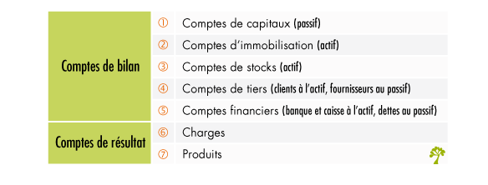

Le bilan et le compte de résultat

Le bilan est un compte de « stock », dans le sens où il regroupe les comptes retraçant l’accumulation des avoirs de l’entreprise (ses actifs) et de ses dettes (son passif).
A l’inverse, le compte de résultat est un compte de « flux », c’est à dire qui regroupe les comptes enregistrant les entrées (les produits) et les sorties (les charges) financières au cours de l’exercice. Le solde de ce compte détermine le bénéfice ou la perte de l’exercice.
Présentation synthétique du bilan et du compte de résultat :

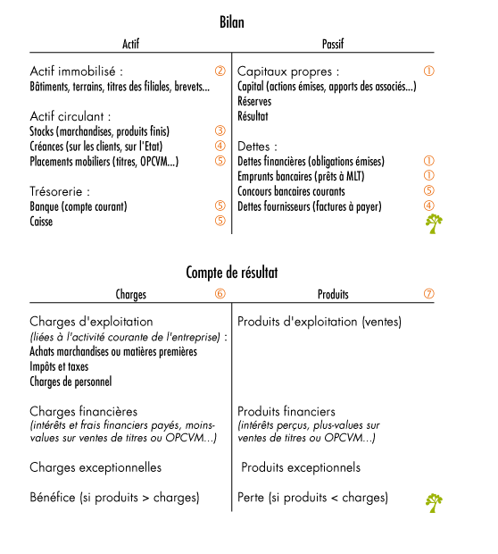

. Comprendre le bilan, le compte de résultat et l'annexe

Ce sont les trois documents comptables fondamentaux qui résultent de l’exercice comptable, c’est-à-dire une période de douze mois pouvant ou non coïncider avec l’année civile.
Depuis 2005, les groupes cotés en bourse doivent appliquer les normes IFRS (International Financial Reporting Standards).

Les nouvelles normes comptables IFRS (règlement européen du 19 juillet 2002), inspirées des normes comptables américaines (US GAAP) sont communes à l’ensemble des pays européens. Elles permettent de comparer des entreprises au niveau mondial.

Deux principales innovations : la généralisation de la notion de juste valeur (fair value), alors que le droit comptable français était dominé par la notion de coût historique, et la prédominance de la substance par rapport à l’apparence juridique (dans cette nouvelle optique, les biens détenus en crédit-bail figurent à l’actif du bilan).

1 – Le bilan est la photographie comptable de l’entreprise à la date choisie pour arrêter l’exercice comptable. Cet arrêté se fait le 31 décembre, lorsque l’entreprise décide que son année comptable coïncide avec l’année civile.
2 – Le compte de résultat retrace les différents flux de produits et de charges de l’année comptable écoulée. Ce document explique comment s’est constitué le résultat annuel (bénéfice ou perte).
3 – L’annexe donne des détails sur les postes du bilan et du compte de résultat ainsi que des informations « extracomptables » comme les engagements hors bilan.

  - Le bilan

Le bilan est une photographie de l’entreprise à un moment donné. Il se divise entre les actifs (ce que possède l’entreprise) et le passif (les sources de financement).
Voici de manière très simplifiée, une structure de bilan d’une entreprise :

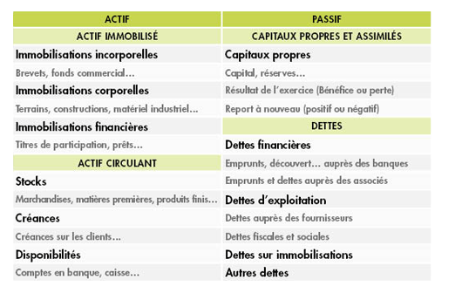

Que représente un bilan ?

L’origine du mot vient de l’italien « bilancio » qui signifie balance, équilibre.

Actif

Dans la colonne de gauche, appelée « Actif », figure tout le patrimoine de l’entreprise, autrement dit tout ce que l’entreprise possède, à la date d’arrêté des écritures, grâce aux ressources figurant au passif. Les rubriques sont classées de la moins liquide (les immobilisations) en haut, en passant par les stocks, les créances sur les clients et jusqu’à la plus liquide (les disponibilités en caisse) en bas.

Passif

Dans la colonne de droite, appelée « Passif » est fournie la liste des rubriques qui expliquent d’où proviennent les ressources financières dont dispose l’entreprise à la date d’arrêté des écritures comptables. Le classement de ces valeurs est effectué de la plus stable dans le temps, en haut (fonds investis en capital par les actionnaires), à la plus exigible (dettes à quelques jours ou semaines), en bas, en passant par ce qui est encore dû aux banques, aux fournisseurs, aux Impôts… et par ce que l’entreprise a gagné par elle-même : son résultat de l’exercice.
Au vu des règles de comptabilisation, mécaniquement, l’actif est toujours égal au passif, qu’il y ait un bénéfice ou une perte. En effet, la comptabilité est tenue « en partie double », c’est-à-dire que pour enregistrer tout flux financier il faut inscrire deux montants identiques : un pour expliquer d’où vient l’argent et un second pour expliquer ce qui est fait avec cet argent.

L’actif immobilisé est le véritable outil de travail de l’entreprise

Il est constitué d’immobilisations incorporelles (brevets, fonds de commerce…), corporelles (constructions, équipements…) et financières (participations dans des filiales par exemple).
Ces actifs sont évalués à leur coût d’acquisition mais peuvent faire l’objet de dépréciations. Si les immobilisations financières et les participations sont importantes, vous êtes en présence d’une société-mère ; si de plus elle n’a pas d’activité propre c’est une holding. Lorsqu’une entreprise possède de nombreuses filiales, on procède alors à l’élaboration d’un bilan consolidé, qui intègre les données des différentes filiales.

Les comptes consolidés permettent d’avoir une image d’ensemble des groupes comprenant plusieurs sociétés en totalité ou partiellement distinctes. La société « mère » reprend dans ses comptes, selon le cas, l’intégralité des comptes de ses filiales, en totalité ou partiellement, ou seulement leur résultat.

Le passif, ce sont les ressources de l’entreprise

Les ressources peuvent se décomposer en trois sous-ensembles :
- les capitaux propres (capital social, réserves ou bénéfices accumulés et résultat, bénéficiaire ou déficitaire…) ;
- les provisions pour risques ou charges ;
- les dettes (emprunts, dettes fiscales et sociales, dettes fournisseurs…).
Au passif, le résultat de l’exercice correspond au résultat t des douze derniers mois qui viennent de s’écouler. Pendant l’année suivante, une fois que tous les comptes auront été approuvés par l’assemblée générale des actionnaires, le bénéfice sera réparti sous forme de dividendes entre les actionnaires ou mis en « réserves » ou laissé en « report à nouveau » positif.
Quand il y a suffisamment de trésorerie, les dividendes sont versés aux actionnaires l’année suivante. Si une entreprise a enregistré des bénéfices en 2018, elle verse les dividendes aux actionnaires en 2019.
Si le résultat de l’exercice est une perte, il est intégralement affecté l’année suivante dans la rubrique « report à nouveau » affecté du signe « – ».Il ne peut pas y avoir d’affectation dans les dividendes et les réserves tant que ce report à nouveau négatif n’a pas été comblé par des bénéfices ultérieurs.
On voit bien que dans tous les cas le résultat d’un exercice comptable est affecté dans d’autres rubriques comptables l’année suivante, en laissant la place pour le nouveau résultat de l’exercice en cours.

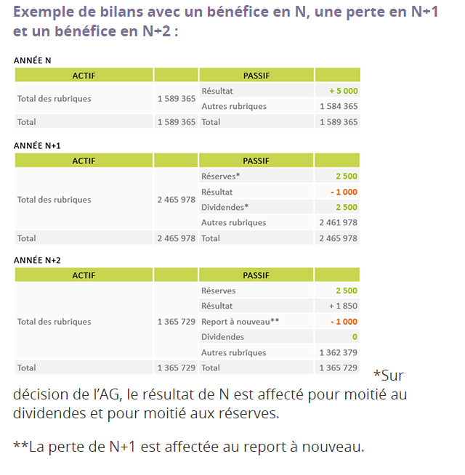

Que regarder dans un bilan ?

Le bilan est un document comptable essentiel, c’est pourquoi il faut être capable d’analyser ses principaux postes. Tour d’horizon des points à regarder en priorité.

Le résultat de l’exercice
Le résultat de exercice figure dans les capitaux propres au passif. Pour une société il s’agit du résultat net après impôts, que les actionnaires vont pouvoir se partager, s’il n’y a pas de pertes antérieures, ou laisser en réserves dans l’entreprise. Il permet de savoir si l’entreprise a fait un bénéfice net ou une perte nette pendant l’année écoulée.
Il faudra aussi regarder le détail de la composition du résultat de l’exercice dans le Compte de résultat pour savoir comment il a été obtenu, en tenant compte de toutes les rubriques enregistrées et de la fiscalité.

Le report à nouveau
Le report à nouveau figure dans les capitaux propres au passif. S’il est positif, il correspond à un bénéfice, de l’année antérieure (ou des années antérieures), qui n’a pas été affecté en réserves, ni en dividendes.
S’il est négatif, cela signifie que l’entreprise a enregistré des pertes sur l’année antérieure ou sur les années antérieures.

La situation de trésorerie
Elle correspond au solde suivant = valeurs mobilières de placement + disponibilités – les concours bancaires courants et soldes créditeurs de banques.
Les valeurs mobilières et les disponibilités font partie de l’actif circulant.
Ce solde représente le montant des liquidités dont dispose l’entreprise. Si le solde est positif, cela signifie que globalement l’entreprise a de l’argent disponible à la date d’arrêté du bilan. S’il est négatif, l’entreprise est à découvert.

Le besoin (ou la ressource) en fonds de roulement (le BFR ou la RFR)
Il s’agit du solde suivant = stocks (en valeur brute) + créances clients et comptes rattachés (en valeur brute)– dettes fournisseurs et comptes rattachés.
Les stocks et les créances clients font partie de l’actif circulant. Les dettes fournisseurs sont au passif.
Si le solde est positif, il exprime le besoin de financement stable qui est nécessaire pour financer l’exploitation.
Si le solde est négatif, il y a une ressource de financement stable dégagée par l’exploitation de l’entreprise. C’est par exemple le cas de grandes surfaces dont les clients payent rapidement alors que les délais de paiement aux fournisseurs sont longs. L’entreprise reçoit alors des liquidités des clients avant de payer les marchandises.

Le fonds de roulement net global (le FRNG)
Il s’obtient par le calcul suivant : Capitaux propres + dettes financières stables – emplois stables (c’est-à-dire les immobilisations nettes de l’actif). Il représente l’excédent de ressources stables une fois que sont financées les immobilisations de l’entreprise.
Les capitaux propres et les dettes financières stables font partie du passif du bilan.
C’est lui qui doit couvrir le besoin en fonds de roulement. S’il n’y parvient pas, l’entreprise doit s’endetter.

L’actif net
Actif net = actif immobilisé + actif circulant – dettes
Il permet de se faire une idée de ce que pourrait valoir l’entreprise. C’est ce qu’il resterait aux actionnaires si l’entreprise devait cesser son activité, vendre tous ses biens et rembourser toutes ses dettes.

Le ratio d’endettement
Ratio d’endettement = somme de toutes les lignes d’emprunts / actif net
Ratio d’endettement est > 1 : il signifie que les fonds amenés par des financeurs extérieurs à l’entreprise (souvent les banques), sont supérieurs aux investissements des actionnaires.
Ratio d’endettement est < 1 : il signifie que l’entreprise pourrait, théoriquement, encore s’endetter pour financer sa croissance.

La rentabilité des capitaux propres
Rentabilité des capitaux propres = résultat de l’exercice / capitaux propres
Elle donne une idée de ce que rapporte aux actionnaires leur investissement financier dans l’entreprise.

  - Le compte de résultat

Le compte de résultat est le baromètre de l’activité d’une entreprise sur un exercice comptable, c’est-à-dire sur une année.
Voici de manière très simplifiée, la structure du compte de résultat d’une entreprise :

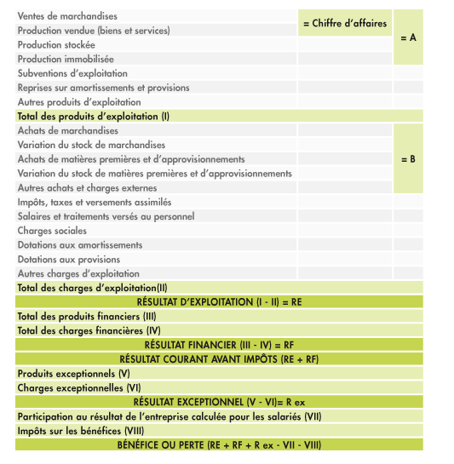

Un résultat peut en cacher un autre !

Le compte de résultat regroupe sur un an l’ensemble des enrichissements et des appauvrissements. Si les revenus sont supérieurs aux charges, l’entreprise est bénéficiaire. Il se décompose selon une triple distinction au niveau des opérations : celles relatives à l’activité économique courante, c’est le résultat d’exploitation ; celles relatives aux incidences de la gestion financière, c’est le résultat financier ; celles relatives aux opérations exceptionnelles, c’est le résultat exceptionnel.
Le résultat d’exploitation retrace l’activité courante de l’entreprise. C’est la différence entre les produits et les charges d’exploitation.
La valeur ajoutée (VA) = A – B
C’est une expression de la valeur qu’ajoute l’entreprise aux consommations qu’elle se procure auprès d’agents économiques qui lui sont extérieurs.
L’excédent brut d’exploitation (EBE)= VA + subventions d’exploitation – impôts et taxes – Charges de personne
Il correspond au flux de trésorerie que pourra générer l’exploitation courante de l’entreprise lorsque tous les produits correspondants auront été encaissés et lorsque toutes les charges correspondantes auront été payées. L’excédent brut d’exploitation est une mesure de la rentabilité de l’entreprise.
L’EBE se rapproche de l’« EBITDA » (Earnings Before Interest, Taxes, Depreciation, and Amortization (revenus avant intérêts, impôts, taxes, dotations aux amortissements et provisions). C’est un indicateur initialement développé aux États-Unis mais qui n’est pas normalisé, c’est-à-dire que le contenu peut différer d’une entreprise à une autre selon les interprétations faites autour des différentes rubriques.
Le résultat financier est la différence entre les produits et les charges financières. Dans le cas d’une entreprise endettée, les charges financières d’intérêts sont lourdes et le résultat financier sera très souvent négatif. Une entreprise qui a des excédents de trésorerie qui rapportent dégage des revenus qui apparaîtront dans ses produits financiers.
Le résultat exceptionnel retrace, le cas échéant, les opérations qui ne relèvent ni de l’exploitation, ni du financier comme par exemple la cession d’une immobilisation corporelle (immeuble, machine…). Une entreprise qui cède un bel immeuble pour devenir locataire peut dégager une importante plus-value qui va rendre bien meilleur non seulement le résultat exceptionnel mais aussi le résultat de l’exercice. Cependant cela ne signifie pas obligatoirement que l’exploitation soit rentable ou que la cession de l’immeuble soit une bonne opération à long terme.
Le bénéfice (ou la perte) du compte de résultat, qui est le (ou la) même que celui (ou celle) figurant dans le « Résultat de l’exercice » au bilan, est appelé le résultat net en analyse financière.
Il reprend la totalité des produits de l’année à laquelle est soustraite la totalité des charges de l’année. Sa répartition entre ce qui provient de l’exploitation, de la politique financière ou d’éléments exceptionnels est riche d’enseignements sur ce qui se passe dans l’entreprise.

  - L’Annexe

L’annexe forme, avec le bilan et le compte de résultat, un tout indissociable aux yeux de la loi comptable Elle comporte « toutes les informations d’importance significative destinées à compléter et à commenter celles données par le bilan et le compte de résultat ».
L’annexe précise aussi les règles et méthodes comptables ayant présidé à l’arrêté des comptes et donne des informations quantitatives sur la dynamique industrielle de l’entreprise. Sont ainsi notamment détaillés :
- les investissements /désinvestissements en immobilisations ;
- les amortissements et les provisions ;
- l’exigibilité des créances et des dettes (les échéances des dettes montrent la structure de l’endettement et les sorties de trésorerie déjà prévisibles au titre des remboursements) ;
- les calculs fiscaux ;
- la répartition du résultat de l’année précédente (le résultat ne devient certain qu’après l’assemblée générale des actionnaires, réunie quelques mois après l’arrêté des comptes, qui décide de ce qui sera laissé en réserves dans l’entreprise pour son financement et de ce qui doit leur être versé sous forme de dividendes) ;
- le montant « des effets portés à l’escompte et non échus ». Les sommes correspondantes sont des créances dues par les clients à une certaine échéance et que l’entreprise a échangées à sa banque contre des liquidités immédiates (moyennant le paiement de frais, les agios). Autrement dit ces montants améliorent la situation de trésorerie et diminuent au bilan le total des sommes encore dues par les clients ;
- l’effectif moyen.
Le tableau des flux de trésorerie explique la variation à la hausse ou à la baisse de la trésorerie et ceci à trois niveaux : celui de l’exploitation, celui de l’investissement, celui du financement. Il renseigne sur les grandes décisions affectant l’avenir de toute entreprise. Le tableau des variations de capitaux propres décrit un certain nombre d’éléments comme les dividendes payés au cours de l’exercice ou l’émission d’actions nouvelles.

Que regarde un actionnaire en priorité ?

Les documents dont il vient d’être question sont complexes et leur lecture fine suppose des connaissances approfondies en comptabilité et en analyse financière ainsi qu’un suivi attentif :
Un actionnaire prête notamment attention à :
- L’historique des comptes sur environ 3 années
- La comparaison avec des entreprises similaires du même secteur économique
- La conjoncture.
En outre, selon que l’on soit un actionnaire minoritaire ou majoritaire, que l’on soit déjà actionnaire ou que l’on se pose la question de le devenir, que l’on recherche un investissement de long terme ou que l’on ne veut pas bloquer son argent pour saisir les meilleures opportunités, on ne regarde pas les mêmes choses et on n’est pas intéressé par les mêmes données.
Un actionnaire fidèle, qui souhaite avoir des revenus réguliers, va s’intéresser à la politique de distribution de l’entreprise, alors qu’un actionnaire qui veut pouvoir récupérer vite son bien pour le placer selon les meilleures opportunités va s’intéresser au potentiel d’appréciation de la valeur du titre.

Précepte n° 1 :
Au bilan : regardez l’équilibre financier entre le patrimoine stable qui figure à l’actif et les ressources stables qui se trouvent au passif.

Précepte n° 2 :
Au bilan : faites-vous une idée du besoin de financement lié à l’exploitation en regardant l’équilibre financier entre : stocks + créances clients – dettes fournisseurs.
L’annexe vous dira si des créances clients ont déjà été négociées auprès du banquier avant leur échéance pour obtenir plus vite des liquidités. Si c’est le cas il faudra réintégrer le montant correspondant aux créances clients pour évaluer mieux ce qu’ils doivent encore à l’entreprise et avoir ainsi une meilleure vision du besoin de financement qui en résulte.

Précepte n° 3 :
Au bilan : regardez ce que représente la situation de trésorerie de l’entreprise : valeurs mobilières de placement + disponibilités – concours bancaires courants et soldes créditeurs de banques.

Précepte n° 4 :
Au bilan : faites-vous une idée du volume de l’endettement par rapport aux capitaux propres.

Précepte n° 5 :
Au compte de résultat : regardez s’il y a un bénéfice net ou une perte nette en fin de tableau et voyez comment il ou elle se construit entre l’exploitation, le financier et l’exceptionnel.
L’EBE (excédent brut d’exploitation) représente la trésorerie que devrait rapporter l’exploitation lorsque tous les produits correspondants auront été encaissés et toutes les charges correspondantes auront été payées. Les charges financières « Intérêts» représentent pour une large part le coût de l’endettement.

